Федеральное агентство связи

Ордена Трудового Красного Знамени федеральное государственное бюджетное образовательное учреждение высшего образования

«Московский технический университет связи и информатики»

Лабораторная работа № 2

Тема: Разработка скриптов для автоматизации смоуктестирования функций web-приложения

Выполнил студент

группы БВТ1601

Гурьев Н.А.

Москва 2019

**Цель работы:** получение практических навыков при разработке ручных и автоматических тестов первичной приемки web-приложений.

**Вариант задания**

http://www.psychicscience.org/random.aspx - генератор случайных чисел.

**Выполнение**

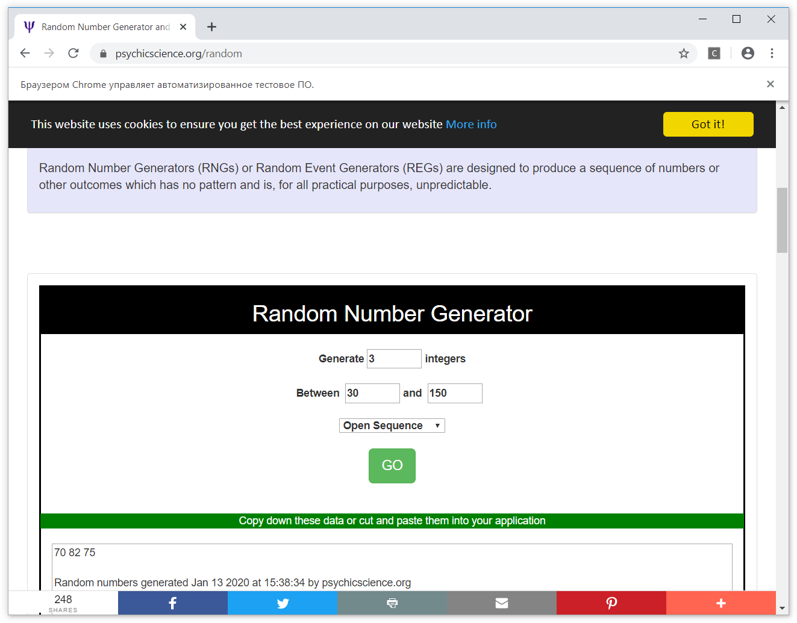

Рисунок 1 – открытие сайта и передача начальных значений

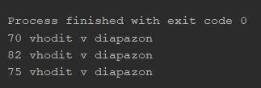

Рисунок 2 – полученные значения